采购需求：琼台师范学院两校区图书馆阅览室购置阅览桌椅项目
项目内容 | 设备参数 | 型号规格 | 参考图片 | 数量/套 | 备注
四人阅览桌 | 1、颜色如图；材质：面板为25mm密度板，0.6mm胡桃木皮贴面，实木封边，木纹清晰，无腐烂、虫蛀变色等现象； 2、基材选用高密度纤维板，经过防虫、防腐等化学处理，符合国际E1级环保标准适用各种气候不易开，耐用不变形；3、油漆采用环保聚脂漆，附着性好.，脚架为2毫米冷轧钢架表面高温静电粉沫喷涂烤漆涂膜坚韧，附着力好，机械强度高，涂料的耐候性、抗粉性、抗龟裂性好，且不回粘；耐水、耐磨、抗油、绝缘性均较好。 | 750H*1800W*1000Dmm（圆桌腿直径100mm,周长200mm） | 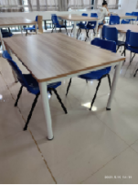  胡桃木皮贴面  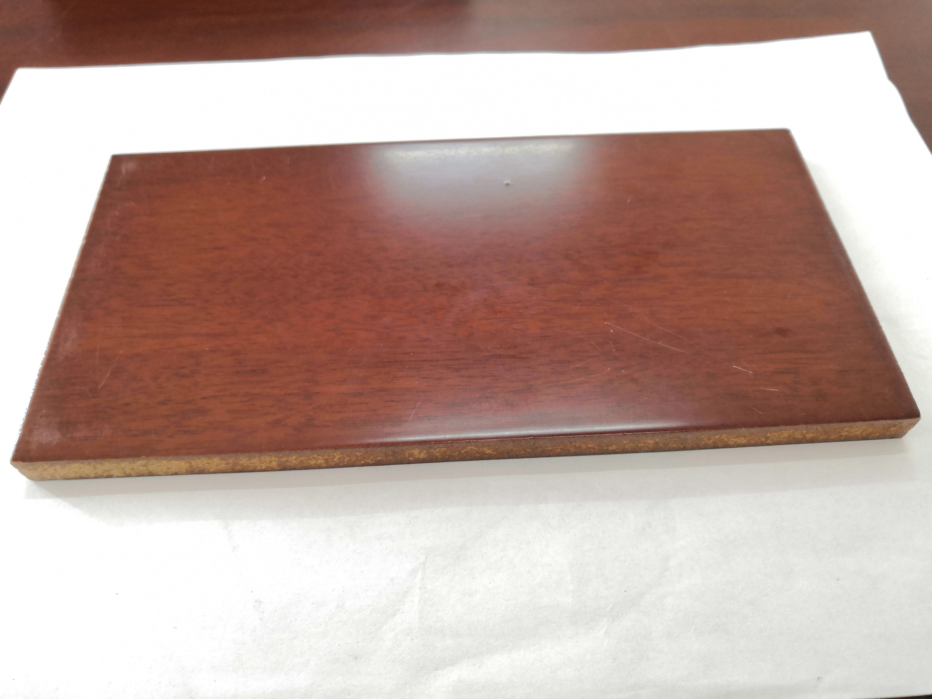 | 85张 | 递交报价文件需要提供阅览桌桌面小样并标注公司名称，  不提供视为无效报价
阅览椅 | 颜色如图；材质：椅脚采用扁管1.2mm厚优质冷轧钢管，表面防锈处理，静电喷涂；椅面加厚，采用PP工程塑料，与椅脚固定牢固。 | 810H*465W*560Dmm | 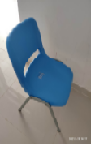 | 340张

